Lección 2: El contenido digital textual *.txt como recurso universal alternativo sí accesible.

Índice:
Introducción
Objetivos
Apartado 2.1: Introducción. Características del formato .txt
Apartado 2.2: Consejos para elaborar un contenido digital alternativo en formato txt
Conclusión

Introducción
Ante la situación de ofrecer un contenido digital accesible, tal como se ha indicado en la lección anterior, hay una solución que es elaborar un contenido digital alternativo, universal y accesible equivalente en formato de texto plano .txt. Por la universalidad del formato y la facilidad en la edición, en esta lección se ofrecen consejos para su obtención.

Objetivos

- Dar a conocer las características del formato .txt
- Dar a conocer los consejos para que el alumno sepa elaborar un documento .txt accesible, tanto si es de nueva creación, como crear uno alternativo a otro.

Apartado 2.1: Introducción. Características del formato .txt

Se quiere elaborar un contenido digital alternativo accesible, y que contenga la misma información que el contenido digital primario. Es decir, este contenido digital alternativo además de ser accesible, debe tener como objetivo no perder semántica respecto al primario, tratándose entonces de un contenido digital alternativo y además equivalente. Esto no siempre será posible, pero debe ser la meta a conseguir, así todos los usuarios independientemente de sus características tendrán acceso a la misma información.

Como contenido alternativo sí accesible, las opciones más recomendables por su alta universalidad son documentos XHTML, XHTML+CSS siguiendo WCAG 1.0, y documentos de texto plano *.txt.

Para poder ofrecer documentos en XHTML que cumplan las WCAG 1.0 se necesita cierto grado de formación técnica, pero el ofrecer un documento alternativo en formato .txt es algo que la mayoría de las personas que manejan documentación electrónica pueden hacerlo. Para su elaboración incluyendo criterios de accesibilidad sólo se necesitan unas sencillas recomendaciones.

Las principales ventajas para presentar este formato texto plano como candidato a contenido digital alternativo accesible son:
* Formato licencia no propietaria. No se requiere de ningún software para crearlo, editarlo y/o para leerlo.
* Asegura un acceso compatible. No provoca ninguna barrera de accesibilidad para acceder a él a través de ayudas técnicas.
* No curva de aprendizaje. Es sencillo de utilizar.

Como desventaja al ser un formato texto plano (no enriquecido), el documento carece de elementos para marcar la estructura lógica semántica de un texto (tabla, formulario, título,…). No se puede ofrecer una presentación, no se pueden incluir imágenes, multimedia, hipermedia, etc. En base a estas excepciones que nos encontramos en relación a otros formatos enriquecidos, hay que aplicar unas pautas no explicitadas en ningún estándar y que atienden más al sentido común y a la sensibilidad que posea la persona que lo elabore. En los apartados siguientes se mostraran con ejemplos algunos consejos.

Apartado 2.2: Consejos para elaborar un contenido digital alternativo en formato txt

En la elaboración de un contenido digital alternativo accesible en formato texto plano, hay que intentar no perder semántica respecto al contenido digital primario.

Los consejos son básicamente ofrecer con contenido alternativo a todo elemento que no se pueda trasladar a un documento .txt. Por ejemplo, si no se puede incluir un marcado de título a una cadena de texto, se pondrá en el documento .txt:

Título:….. y a continuación la cadena de texto que sea título.

En la figura 3.3 se puede observa la equivalencia entre contenido digitales no accesible y un contenido digital alternativo accesible en formato de texto plano, donde por ejemplo, una imagen se ha descrito en el documento .txt; para una tabla, se ha elaborado un párrafo que la describe y explica su contenido.

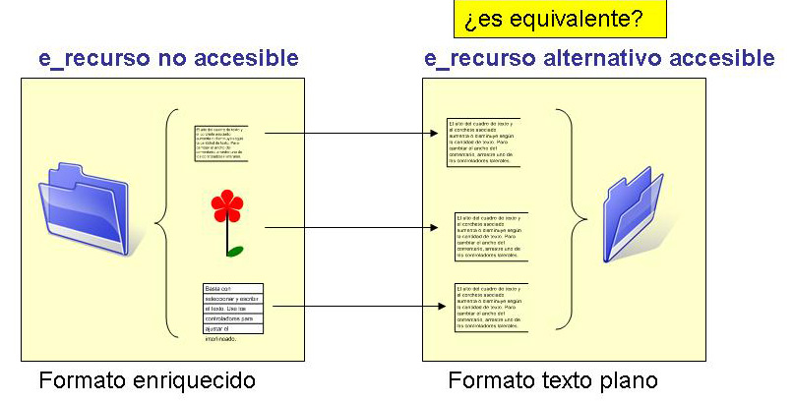
Figura 3.3.-

La presentación (color de fondo, color de fuente, sombreado en un título, listas con viñetas e iconos, etc.) de un formato enriquecido no se puede trasladar a un documento .txt, pero el resto de cosas sí.

Cómo suplir la ausencia de estructura, y elementos de marcado.
Indicando con texto qué es título, subtítulo, qué es una lista, si es ordenada, etc. También habrá que dar información de qué tipo de formato de documento estamos trasladando al .txt, porque si, por ejemplo, es un documento de presentación Microsoft Power point, habrá que marcar una estructura lógica que indique diapositiva o transparencia.

Cómo suplir el no incluir elementos multimedia (imágenes, gráficos, formularios, tablas, vídeos, audio, etc.)
Ofrecer un contenido alternativo que guarde la máxima semántica que el elemento media a remplazar, es decir, en una imagen, indicar el contenido alternativo de la imagen, si es un vídeo, sería una trascripción de toda la interacción del vídeo (como un guión de un vídeo).

Otros criterios de accesibilidad:

- Adaptación lingüística, aplicación de reglas de Lectura Fácil.

Como se ha comentado, no hay reglas precisas, sólo consejos y sentido común. Veamos ejemplos en el apartado de ejercicios resueltos

Conclusión

El formato .txt es un formato universal y accesible, y aun teniendo desventajas por carecer de contenido enriquecido que aportaría elementos multimedia y presentación, es sencillo elaborar como solución accesible un .txt alternativo siguiendo los consejos expuestos.

